Gratinée de Haricots verts
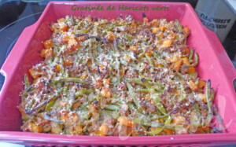 Pour 6 Croquants-Gourmands
- 1 oignon
- 2 gousses d'ail
- 500 g de carottes
- 400 g de steak haché
- 400 g de pulpe de tomate
- 1 càs d'herbes de Provence
- 600 g de haricots verts extra fins (surgelés pour moi)
- 50 g de parmesan râpé
- Huile d'olive
- sel & poivre du moulin
1 plat à gratin
Préchauffage du four à 200°C
Éplucher et émincer finement l'oignon et l'ail dégermé.
Éplucher et couper les carottes en dés.
Faire suer l'oignon dans un filet d'huile chaude.
Ajouter les dés de carotte et l'ail et laisser revenir quelques minutes en remuant.
Incorporer la viande hachée et laisser revenir en remuant et en détachant les grains.
Ajouter la pulpe de tomate et les herbes de Provence.
Saler, poivrer et laisser mijoter pendant une trentaine de minutes à couvert.
Introduire les haricots, remuer et laisser mijoter encore une quinzaine de minutes à couvert.
Surveiller et rajouter un peu d'eau si nécessaire (je ne l'ai pas fait).
Verser dans le plat à gratin.
Saupoudrer de parmesan.
Au moment du repas, glisser dans le four chaud pendant une quinzaine de minutes.

